|  |
| --- |
| Prueba de Caja Blanca |
| ***“SISTEMA INFORMÁTICO PARA LA ADMINISTRACIÓN DE LA INFORMACIÓN DE UN CAMPEONATO DE FUTBOL”*** |
| Versión 4.0 |
|  |
| **GRUPO N#9**  **Integrantes:**  Pachacama Freddy  Sánchez Tupac |

**Prueba Caja Blanca Ingreso al Sistema Administrador**

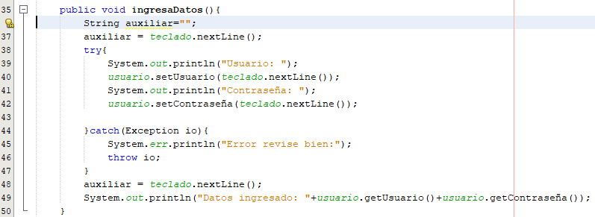

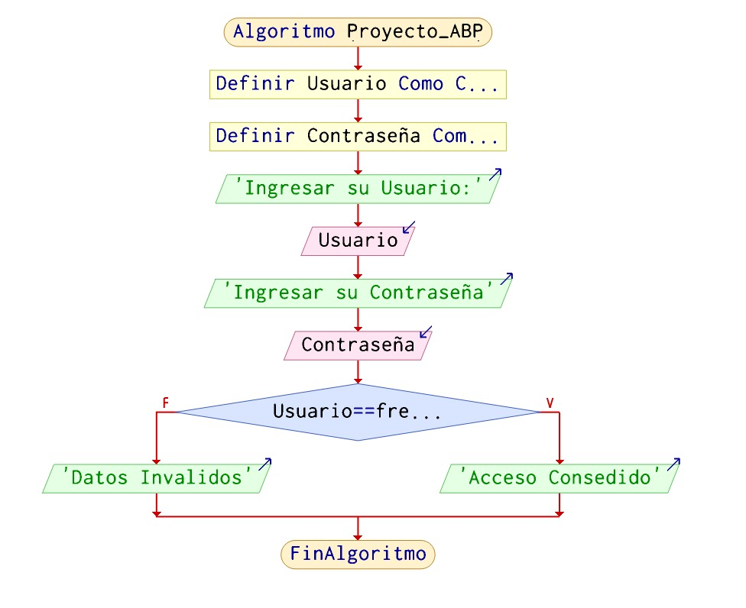

**RUTAS:**

R1: 1,2,3,4,5

R2: 1,2,3,5,6

**Complejidad Ciclomática**

E: Número de aristas

N: Número de nodos

P: Número de nodos predicado

V(G) = E – N + 2

V(G)= 6 – 6 + 2 = 2

V(G) = P + 1

V(G) = 1 nodo predicado +1 = 2